PATVIRTINTA
Raseinių rajono savivaldybės administracijos
direktoriaus 2025 m. d. įsakymu Nr.

RASEINIŲ MIESTO CENTRINĖS DALIES DETALIOJO PLANO, PATVIRTINTO RASEINIŲ RAJONO SAVIVALDYBĖS ADMINISTRACIJOS DIREKTORIAUS 2013 M. LIEPOS 29 D. ĮSAKYMU NR.(5.3)A₁-592 „DĖL DETALIOJO PLANO PATVIRTINIMO“ KOREGAVIMO, ŽEMĖS SKLYPUOSE RASEINIŲ R. SAV., RASEINIŲ M., STONŲ G. 9 IR VILNIAUS G. 111, UNIKALUS NR.4400-6381-1834, NR.4400-2746-8962, NR.4400-2452-4523, ĮSITERPUSIAME LAISVOS VALSTYBINĖS ŽEMĖS PLOTE, PLANAVIMO DARBŲ PROGRAMA

1. Planuojama teritorija: žemės sklypai Stonų g. 9, Vilniaus g. 111, žemės sklypas unikalus Nr.4400-6381-1834; įsiterpusios laisvos valstybinės žemės plotas tarp žemės sklypų Stonų g. 9 ir Vilniaus g. 111; įsiterpusios laisvos valstybinės žemės plotas tarp žemės sklypų unikalus Nr.4400-6381-1834 ir unikalus Nr.4400-2746-8962; įsiterpusios laisvos valstybinės žemės plotas tarp žemės sklypų Vilniaus g. 111 ir unikalus Nr.4400-2452-4523.
2. Planavimo organizatorius: Raseinių rajono savivaldybės direktorius, V. Kudirkos g. 5, Raseiniai.
3. Detaliojo plano rengimo iniciatorius: UAB „LIDL Lietuva“
4. Detaliojo plano rengėjas: MB studija „Torrau“
5. Planavimo pagrindas: Raseinių rajono savivaldybės administracijos direktoriaus 2025 m. gegužės 6 d. įsakymas Nr. A1-251 „Dėl teritorijų planavimo proceso inicijavimo“.
6. Planavimo tikslas: Raseinių miesto centrinės dalies detaliojo plano, patvirtinto Raseinių rajono savivaldybės administracijos direktoriaus 2013 m. liepos 29 d. įsakymu Nr.(5.3)A1- 592 „Dėl detaliojo plano patvirtinimo“, koregavimas žemės sklypuose Stonų g. 9 (unikalus Nr. 7263-0007-0038), Vilniaus g. 111 (unikalus Nr. 4400-6381-1634), žemės sklype unikalus Nr. 4400-6381-1834; įsiterpusioje laisvoje valstybinėje žemėje.
7. Detaliojo plano uždaviniai:
7.1. koreguoti Raseinių miesto centrinės dalies detalųjį planą, patvirtintą Raseinių rajono savivaldybės administracijos direktoriaus 2013 m. liepos 29 d. įsakymu Nr.(5.3)A1-592 „Dėl detaliojo plano patvirtinimo“, žemės sklypuose Raseinių r. sav., Raseinių m., Stonų g. 9, Vilniaus g. 111, įsiterpusioje laisvoje valstybinėje žemėje;
7.2. suformuoti laisvos valstybinės žemės sklypus;
7.3. vieną suformuotą valstybinės žemės sklypą sujungti su žemės sklypu Stonų g. 9 (unikalus Nr. 7263-0007-0038);
7.4. du suformuotus valstybinės žemės sklypus sujungti su žemės sklypu Vilniaus g. 111 (unikalus Nr. 4400-6381-1634);
7.5. vieną suformuotą valstybinės žemės sklypą sujungti su žemės sklypu unikalus Nr. 4400-6381-1834;
7.6. suformuoti valstybinės žemės sklypą Stonų g. (valstybinės reikšmės rajoninio kelio Nr. 3512 Raseiniai-Paupys-Eržvilkas) rekonstravimui;
7.7. nustatyti teritorijos tvarkymo ir naudojimo rėžimą bei statybos reglamentus.
8. Detaliajame plane nustatomi įstatymais pagrįsti papildomi aplinkosaugos, kraštovaizdžio, gamtos ir nekilnojamojo kultūros paveldo apsaugos reikalavimai, urbanistiniai ir architektūriniai, inžinerinės ir socialinės infrastruktūros vystymo, visuomenės sveikatos saugos ar kiti teritorijos naudojimo reglamentai:
8.1. numatyti funkcinius bei kompozicinius ryšius su gretimomis teritorijomis;
8.2. įvertinti planuojamoje teritorijoje kitais teritorijų planavimo dokumentais nustatytas arba nustatomas sanitarines apsaugos zonas, jų tvarkymo reglamentus;
8.3. pateikti teritorijos tūrinės ir erdvinės kompozicijos, urbanistinių struktūrų ir urbanistinių erdvių formavimo reikalavimus;
8.4. pateikti siūlomą pastatų išdėstymą;
8.5. nustatyti pastatų, formuojančių gatvių užstatymą, aukščio ir gatvių pločio santykio, pastatų formų ir tūrių formavimo reikalavimus;
9. SPAV atlikimas: neatliekamas.
10. Konkursas geriausiai urbanistinei idėjai atrinki: neprivaloma.
11. Detaliojo planavimo etapai: parengiamasis, rengimo ir baigiamasis.
12. Viešumo užtikrinimas: Vyriausybės nustatyta tvarka viešai paskelbiama apie priimtą sprendimą dėl detaliojo plano rengimo pradžios, planavimo tikslų ir planavimo darbų programą. Procedūriniai dokumentai teikiami sistemoje TPDRIS.
13. Plano rengėjas užtikrina, kad planuojami sprendiniai nepažeis normų ar reglamentų, nepablogins nuosavybės naudojimo sąlygų.
14. Rengimo etape, Esamos būklės įvertinimo dokumentacijos apimtyje nagrinėjama teritorija, atitinkanti kvartalo aprėptį ir užimanti ~1,74 ha plotą tarp Stonų g., Vilniaus g. ir Pasažo g. (pagal pateikiamą schemą):
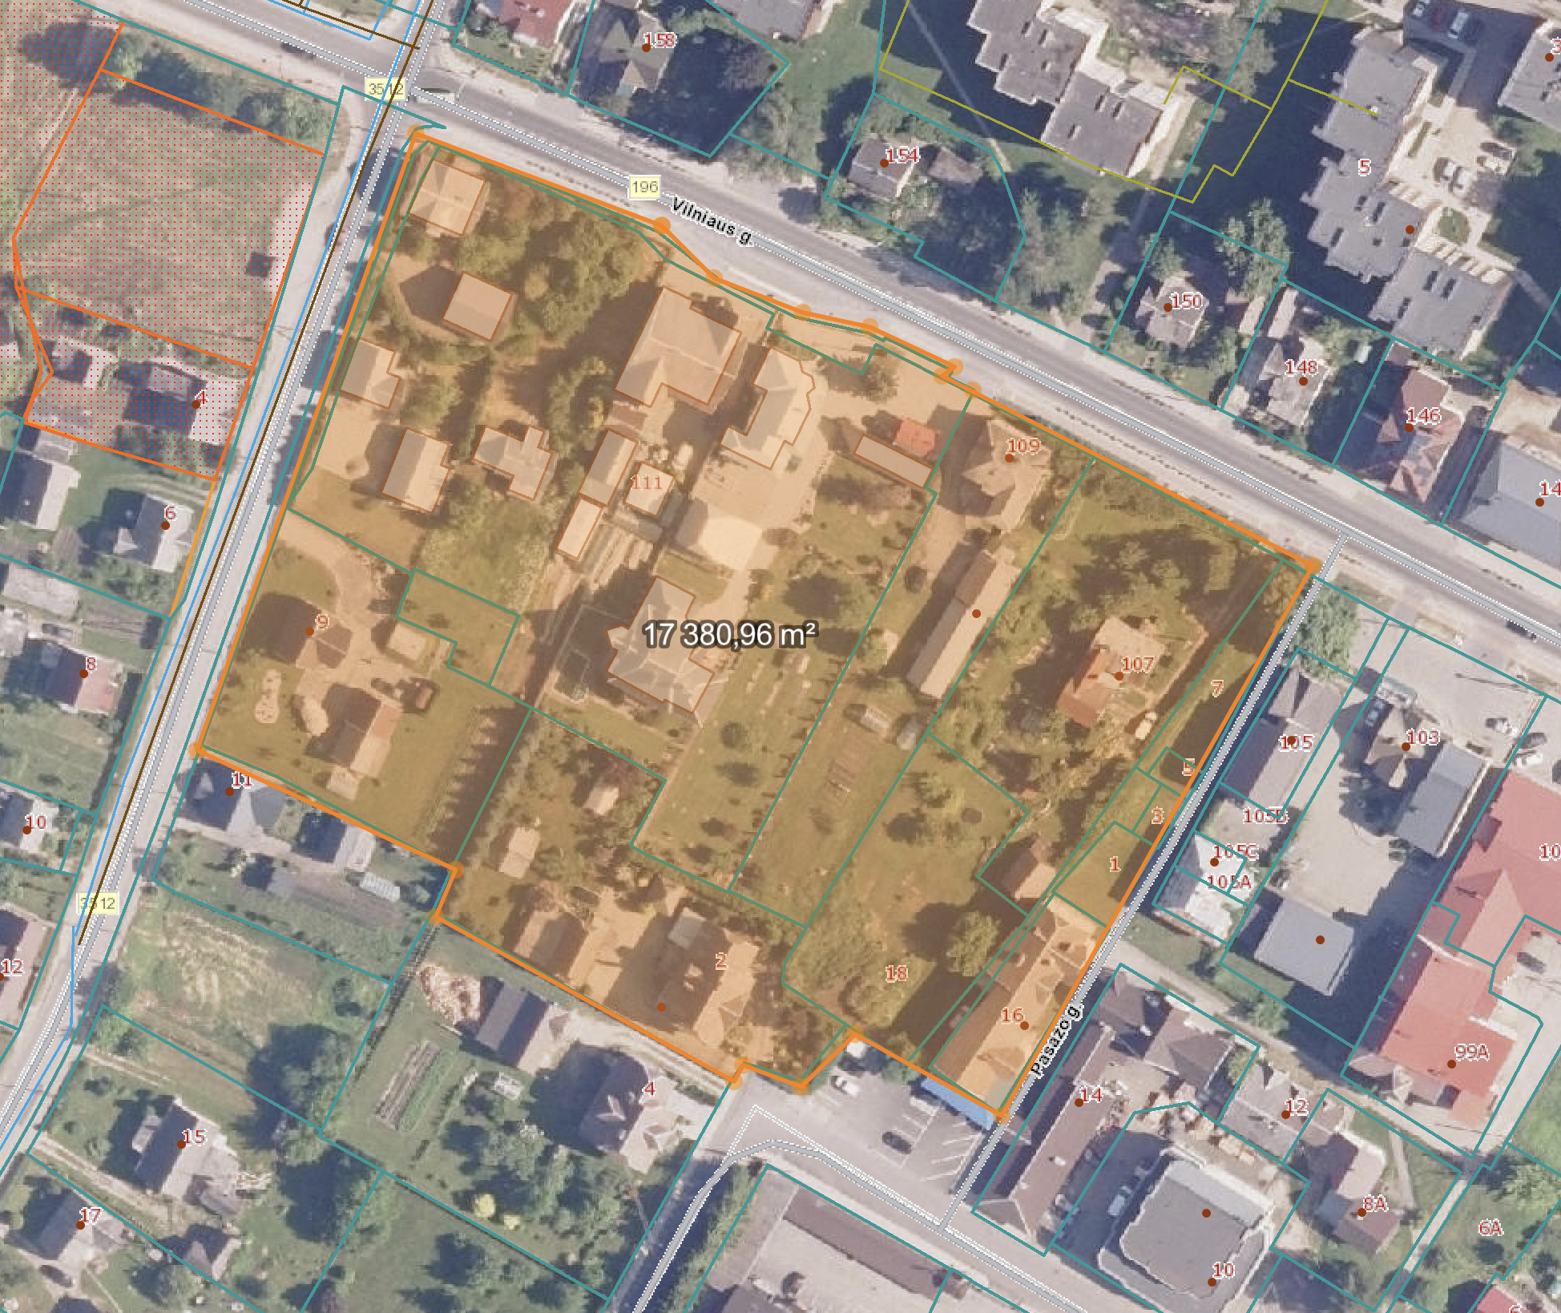
15. Informacinis stendas įrengiamas prie Stonų g. ir Vilniaus g. sankryžos, matomoje vietoje, prie planuojamos teritorijos ribos. Stende pateikiamos informacijos (plakato) formatas - ne mažiau 594x420mm.
___________________________

